 | VORLAGE: |  | 5. Kyu Gelbgurt |  |  |  | 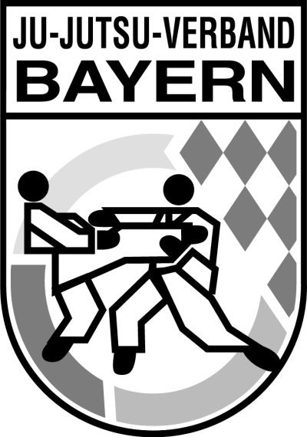
 | Prüfungsfach | Beschreibung |  | Technikname |  | Angriff (Beispielangriffe in Fettdruck +  mögliche Folgetechniken i. Klammern)
1 | Bewegungsformen | - Verteidigungsstellung links/rechts  - Auslagenwechsel nach vorne/hinten/auf der Stelle  - Meidbewegungen (Auspendeln/Abtauchen/ Abducken)  - Gleiten vorwärts/rückwärts/seitwärts (mit vorderem Bein u. mit hinterem Bein)  - Körperabdrehen  - Schrittdrehungen 90/180 Grad, vor- und rückwärts
2 | Falltechniken | - Sturz seitwärts rechts/links
4 | Bodentechniken | - je 1 Haltetechnik in  a) seitl. Position (Kesa-Gatame)  b) Kreuzposition (Yoko-Shiho-Gatame)  c) Reitposition (Tate-Shiho-Gatame)
5 | Abwehrtechniken | - 2 Abwehrtechniken mit der Hand |  | Schulterstopp | Schwinger (TECHNIK + Beinstellen)
5 | Abwehrtechniken |  |  | Handfegen | Hammerschlag v. oben (TECHNIK+ Körperrückriß am Kopf)
5 | Abwehrtechniken | - 3 Abwehrtechniken mit dem Unterarm passiv  a) in Kopfhöhe |  |  | Ohrfeige (TECHNIK + Beinstellen)
5 | Abwehrtechniken | b) in Höhe Körpermitte nach außen |  |  | Schwinger i. d. kurzen Rippen (TECHNIK + Körperabbiegen)
5 | Abwehrtechniken | c) in Höhe Körpermitte nach innen |  |  | Fauststoß z. Bauch (TECHNIK+ Schlag mit d. offenen Hand ins Gesicht)
5 | Abwehrtechniken | - 1 Grifflösen |  |  | Gleichseitiges Handgelenk fassen (+ Schock + Schrittdrehung 90°+ TECHNIK + Handrückenschlag)
5 | Abwehrtechniken | - 1 Griffsprengen |  |  | Diagonale Handgelenk fassen (+ Schrittdrehung 90° + Arm n. oben drehen+ TECHNIK + Handrückenschlag)
6 | Atemitechniken- in wiederholter Ausführung auch an Pratzen/Schlagpolster | - 1 Handballentechnik |  | Handballenstoß | Würgen einhändig li. oder re. (Befreiung mit d. Hand + TECHNIK od. Unterarmblock n. oben außen + TECHNIK)
6 |  | - 1 Knietechnik |  | Knieschlag | Pressluftschlag (Block+ Diagonales Schulter fassen+ TECHNIK+ z. Boden reissen))
6 |  | - 1 Stoppfußstoß |  |  | Beidseitiges Handgelenk fassen (gegn. Handgelenke erfassen + TECHNIK + Fußtritt)
9 | Hebeltechniken | - 1 Armstreckhebel (bei gegnerischer Bodenlage) |  |  | Schulter fassen v. vorne (Beinstellen + TECHNIK)
9 | Hebeltechniken | - 1 Körperabbiegen |  |  | Schwinger kurze Rippe (+ TECHNIK + Fauststoß abwärts)
10 | Wurftechniken | - 1 Beinstellen |  |  | Schwinger (+TECHNIK + Aufheben und Transportieren mit Handbeugehebel)
8 | Sicherungstechniken | - 2 x Festlegen/Sichern/Transportieren im Rahmen der Prüfung
16 | Freie Anwendung | - Bereich Atemitechniken: Auseinandersetzung im Stand mit geöffneten Händen

ESV München, 16.03.16

